R2 eksamen høst 2018

# DEL 1

# Uten hjelpemidler

## **Oppgave 1** (3 poeng)

Deriver funksjonene

1. 
2. 

## **Oppgave 2** (5 poeng)

Bestem integralene

1. 
2. 
3. 

## **Oppgave 3** (4 poeng)

En geometrisk rekke er gitt ved



1. For hvilke verdier av  konvergerer denne rekken?
2. Bestem  slik at rekken konvergerer mot 3.

## **Oppgave 4** (4 poeng)

Funksjonene  og er gitt ved





1. Lag en skisse av grafane til  og  i samme koordinatsystem.
2. Bestem eventuelle skjæringspunkt mellom grafane til og .

Grafene til og avgrenser et område.

1. Bestem arealet av dette området.

## **Oppgave 5** (4 poeng)

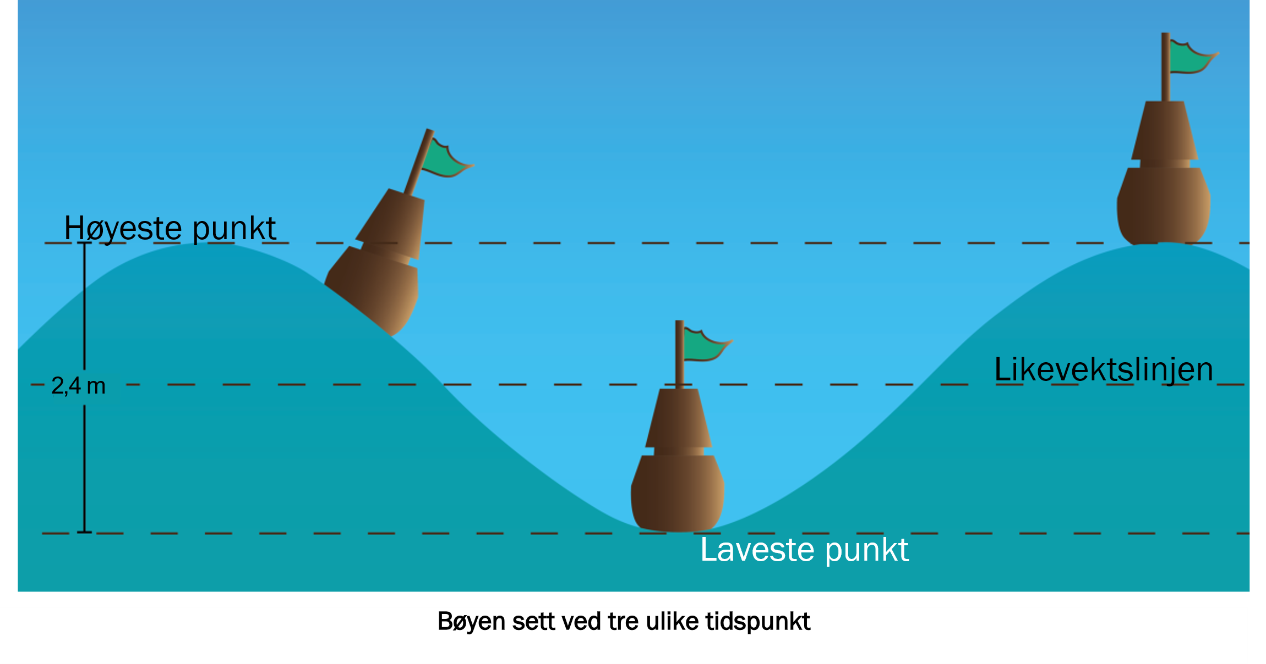

En bøye beveger seg opp og ned med bølgene. I løpet av 4 s vil bøyen bevege seg 2,4 m i vertikal retning fra det høyeste punktet til det laveste punktet.

La  være høyden til bøyen (i meter) over likevektslinjen ved tidspunktet  (målt i sekund). Gå ut fra at bøyen er på sitt høyeste punkt når .

Vi går ut fra at  kan skrives på formen



1. Bestem funksjonsuttrykket til .
2. Når er bøyen 0,6 m over likevektslinjen i løpet av de 10 første sekundene?

## **Oppgave 6** (4 poeng)

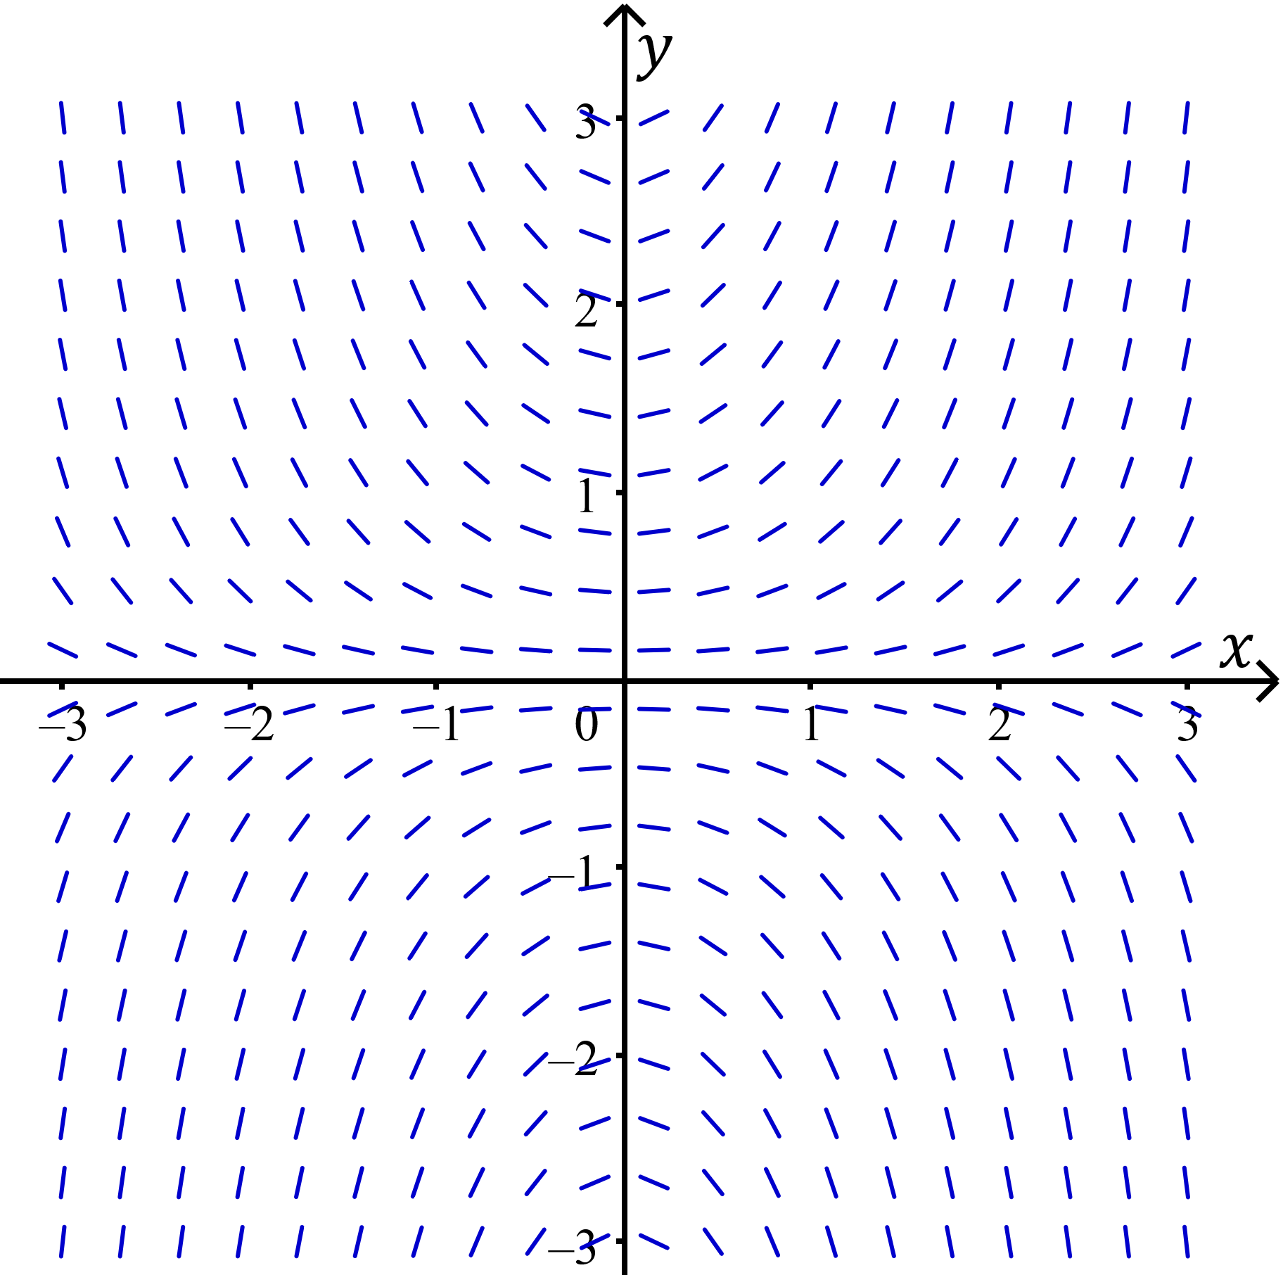

Retningsdiagrammet på figuren tilhører en av differensiallikningene nedenfor.

1. 
2. 
3. 
4. Avgjør hvilke to av differensiallikningene som ikke kan ha et slikt retningsdiagram.
5. Løs differensiallikningen du mener retningsdiagrammet tilhører.

## **Oppgave 7** (7 poeng)

Gitt punktene og .

1. Bestem og .
2. Vis at ,  og  ligger i planet gitt ved



Gitt punktet , der *s* er et reelt tall.

1. Bestem volumet av tetraederet uttrykt ved .
2. Bestem det minste volumet tetraederet kan ha.

## **Oppgave 8** (3 poeng)

Bruk induksjon til å bevise at påstanden  er sann for alle 



# DEL 2

# Med hjelpemiddel

## **Oppgave 1** (5 poeng)

Funksjonane  og  er gitt ved





1. Tegn grafene til  og  i et koordinatsystem.

De to grafene avgrenser et område  i planet.

1. Bestem arealet av .

Funksjonane  og  er gitt ved





Grafene til  og  avgrenser et område  i planet.

1. Bruk CAS til å vise at arealet av  er uavhengig av .

## **Oppgave 2** (7 poeng)

Sentrum i en kuleflate  med radius 2 beveger seg langs en rett linje. Ved tidspunktet  vil sentrum i  ha koordinatane .

1. Bestem en likning for  uttrykt ved .
2. Ved hvilket tidspunkt vil  tangere -planet?

En annen kuleflate  med radius  er gitt ved likningen



1. Ved hvilket tidspunkt vil de to kuleflatene  og  tangere hverandre dersom ?
2. Bestem eksakt den minste verdien til  som gjør at de to kulene tangerer hverandre.

.

## **Oppgave 3** (4 poeng)

En bedrift slipper ut 20 000 tonn CO2 i 2018. De har et mål om å redusere de årlege utslippene med 15 % hvert år fra og med 2019.

1. Hvor mye CO2 vil bedriften slippe ut til sammen i løpet av de ti årene 2018–2027 dersom de klarer å nå målet?

En annen bedrift slipper ut 30 000 tonn CO2 i 2018.

1. Hvor mange prosent må denne bedriften redusere utslippene med per år for at bedriftene til sammen skal slippe ut like mye i løpet av årene 2018–2027?

## **Oppgave 4** (8 poeng)

I en tank renner det inn vann med konstant fart. Samtidig renner det ut vann gjennom et hull i bunnen av tanken. Vannmengden som renner ut per minutt, er til enhver tid proporsjonal med vannmengden i tanken. La  liter være vannmengden i tanken etter  minutt. Da er  løsningen av differensiallikningen



1. Forklar hva tallene 3,2 og 0,14 og 200 står for.
2. Løs differensiallikningen.
3. Hvor mye vann er det i tanken etter 20 minutter?

I en annen tank renner det inn 1,5 L vatn per minutt. Også i denne tanken renner det ut vann gjennom et hull i bunnen. Vannmengden som renner ut, er proporsjonal med vannmengden i tanken. Når , er det 0 L i denne tanken. Etter lang tid vil vannmengden i tanken stabilisere seg på 10 L.

1. Hvor mye vann er det i denne tanken etter 20 minutter?

# Bildeliste

Bildet av bøyene i oppgave 5 del 1 og figur til oppgave 6 del 1: Utdanningsdirektoratet

Alle andre bilder: NDLA Matematikk